案例教学系统APP

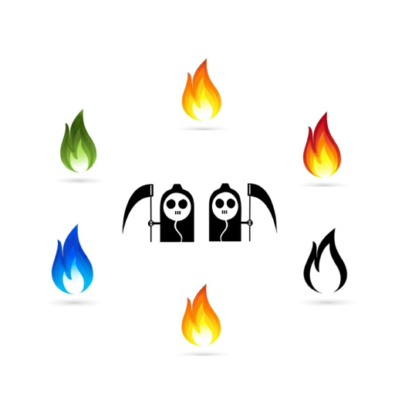

需求变更申请表

版本号：[0.1.0.20191207]

拟制人：郭 岳 31701281

杨海波 31701327

杨寒凌 31701328

周 南 31701332

李 骏 31701352

叶瑶毓 31701230

审核人：郭 岳 31701281

批准人： 杨 枨 老 师

|  |  |  |
| --- | --- | --- |
| 文件状态：  [ ]草稿  [　]正式发布  [√]正在修改 | 文件标识： | PRD-2019-G10-需求变更申请表 |
| 当前版本： | 0.1.0 |
| 作者： | PRD-2019-G10 |
| 完成日期： | 2019-12-23 |

# 文档修订记录

|  |  |  |  |  |  |  |  |
| --- | --- | --- | --- | --- | --- | --- | --- |
| 版本 | 修订人 | 参与者 | 修订日期 | 修订状态 | 修订说明 | 审批日期 | 审核人 |
| 0.1.0 | 郭岳 | 全体组员 | 2019-12-23 | 首次撰写 | 初始版本 | 2019-12-23 | 全体组员 |

|  |  |  |  |
| --- | --- | --- | --- |
| 需求变更申请表 | | | |
| 变更编号 | RC-1 | | |
| 变更主题 | 指导者用户要求增加实例分享功能 | | |
| 变更类型 | 软件需求变更 | | |
| 提交人 | 指导者用户代表-杨怅老师 | 提交日期 | 2019-12-22 |
| 修改人 | 郭岳 | 验证人 | 周南 |
| 变更描述 | 增加实例分享功能 | | |
| 变更影响 | 变更前:app不提供实例分享功能  变更后:参与的实例可以分享给任意用户（app外） | | |
| 变更影响分析 | 该需求变更影响范围适中，用例、界面原型、测试用例、用户手册倾向于添加而非修改，因此修改成本适中。 | | |
| 验证人建议 | 建议同意变更。 | | |
| 变更审批 | | | |
| 审批人意见 | 同意变更 | | |
| 审批人签字 | 陈云 | 日期 | 2019.12.23 |